PROGRAMMA ATTIVITA’ ANNO ACCADEMICO 2011-2012

.

AGOSTO 2011

4-13 Shaolin Temple- China : 1° SHAOLIN CULTURE EXPERIENCE organizzato dal Tempio Shaolin. 20 allievi del Centro Culturale Shaolin di Milano, accompagnati da Shifu ShiHengDing (in collaborazione con il Monaco Shaolin Shi-Yan-Hui –(Shaolin Quan Fa), sono stati i primi allievi e discepoli stranieri ad avere vissuto, mangiato, dormito ed essersi allenati all’interno del Tempio, ospiti dei Monaci Shaolin e del Venerabile Abate ShiYongXin. ( vedi i 2 Reportage-News dal Sito Ufficiale del Tempio Shaolin: 意大利少林拳法联盟弟子一行27人参访少林寺 + JOY in SHAOLIN TEMPLE). Considerato il successo di questa 1°edizione e il grande apprezzamento e sostegno dell’Abate ShiYongXin, sono aperte FIN DA ORA le iscrizioni per il 2° SHAOLIN EXPERIENCE che si terrà nell’Agosto 2012 x 20 giorni (posti limitati).

.

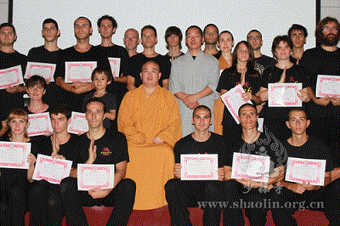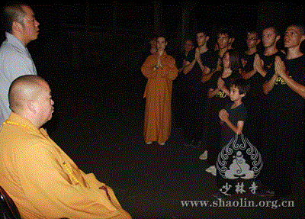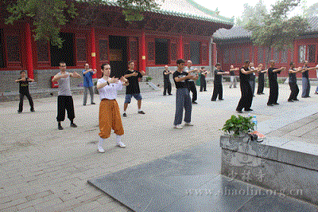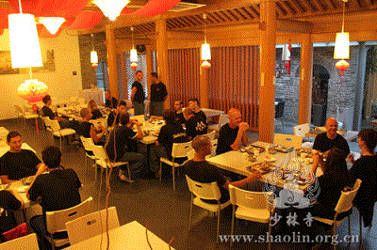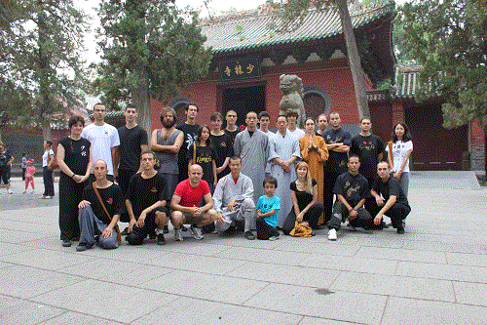

.

SETTEMBRE 2011

05 – Milano : Dopo la pausa estiva dei corsi accademici in città , RIAPERTURA del Centro Culturale Shaolin di Milano SHAOLIN TEMPLE ITALY. La segreteria è aperta per tutte le info e richieste dalle h.10 alle h.20. Sono possibili colloqui e incontri con i Maestri, Shifu ShiHengChan e ShiHengDing (su prenotazione) . 333-2199350
.

DATA DA DEFINIRE- Roma : Shifu Shi-Heng-Chan e Shi-Heng-Ding in visita al Venerabile Abate del Tempio Shaolin ShiYongXin durante il 1°CONGRESSO SHAOLIN in cui saranno presentate le linee guida ufficiali per la divulgazione della Cultura Shaolin in Italia, in diretto e reale collegamento con il Tempio Shaolin in Henan-China.

.

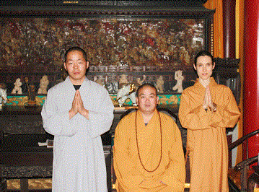

.

11- Milano : SHAOLIN TEMPLE ITALY OPEN DAY : h.10-20 : giornata di presentazione corsi e Percorsi Shaolin Anno Accademico 2011-2012 c/o Shaolin Temple Italy

.

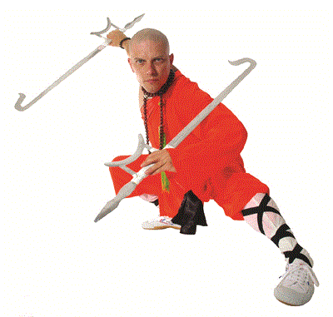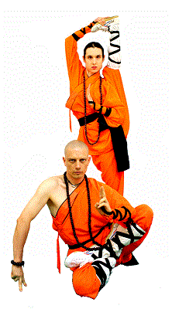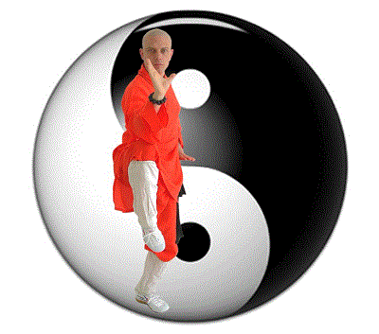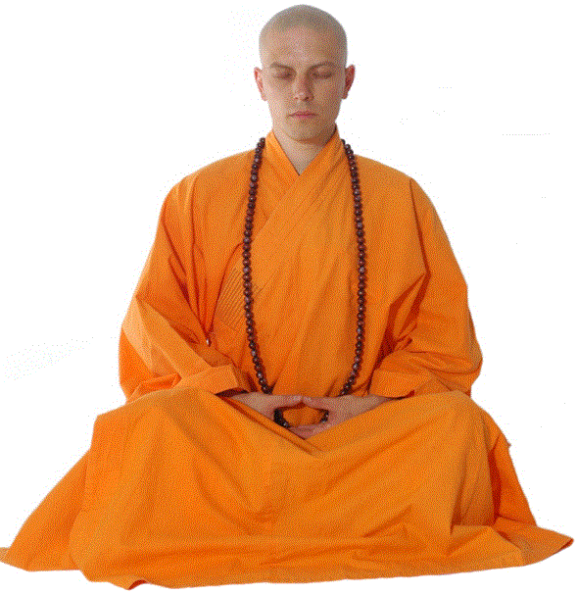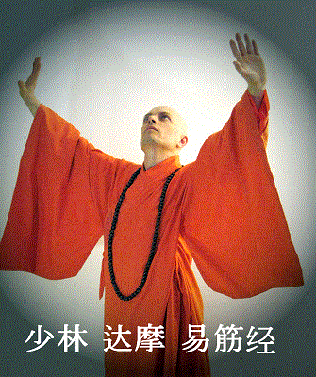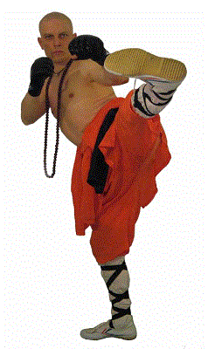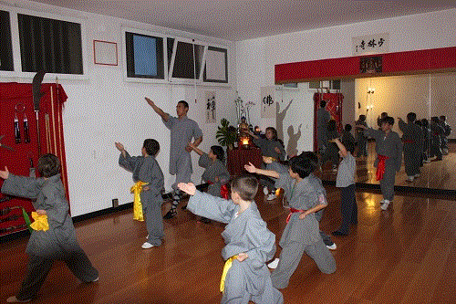

.

12-17 : Milano : SHAOLIN TEMPLE ITALY FREE WEEK ACADEMY: 1 settimana di prova gratuita per approfondire i corsi e PerCorsi Shaolin di proprio interesse c/o Shaolin Temple Italy

.

.

17 – Milano - 2°AUDIZIONE per 10 BORSE DI STUDIO in SHAOLIN KUNG-FU Anno Accademico 2011-2012

.

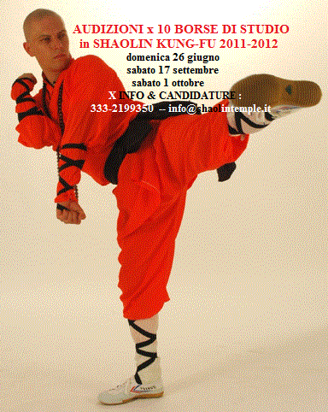

.

27 -Milano c/o PALAZZO CLERICI – FONDAZIONE ITALIA-CINA OPEN DAY : presentazione Attività 2011-2012 Fondazione Italia-Cina (Partner di Shaolin Temple Italy) + Shaolin Exhibition a cura di “Shaolin Cultural Center of Milan” + presentazione “MILANO incontra SHAOLIN” 2011.

.

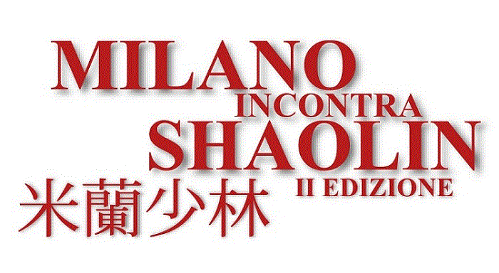

.

OTTOBRE 2011

1 Ottobre – 4 Dicembre Milano e Provincia – Regione Lombardia – MILANO INCONTRA SHAOLIN 2°Edizione : manifestazione internazionale patrocinata da Comune e Provincia di Milano,, Regione Lombardia, in collaborazione con il Tempio Shaolin e oltre 60 Partner nazionali e internazionali: conferenze, cerimonie, stage, esibizioni dedicati alla Cultura Shaolin, aperti a tutti la cittadinanza.

.

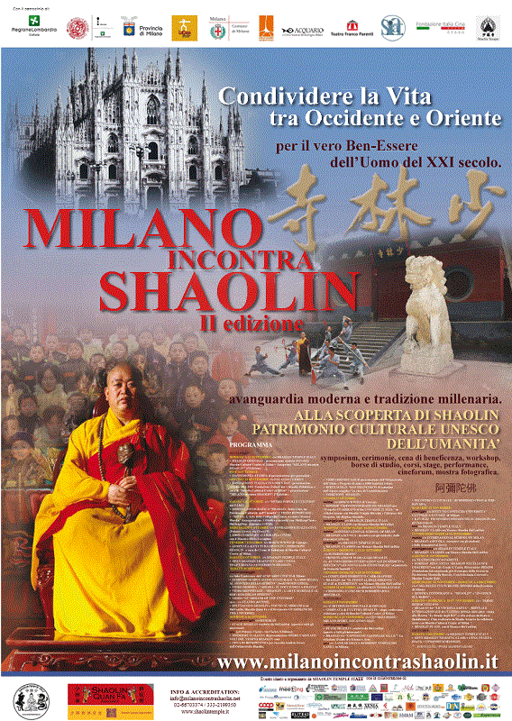

.

1-9 Milano - c/o “MUSEO POPOLI E CULTURE” del P.I.M.E : MOSTRA FOTOGRAFICA “SHAOLIN. Dalla Cina, un Patrimonio Culturale dell’Umanità” + VIDEO REPORTAGE : “SHUFA: L’Arte della Calligrafia Cinese secondo i Monaci Shaolin” (inaugurazione 1 Ottobre e incontri con i ShiHengChan e ShiHengDing domenica 3+9/10)

.

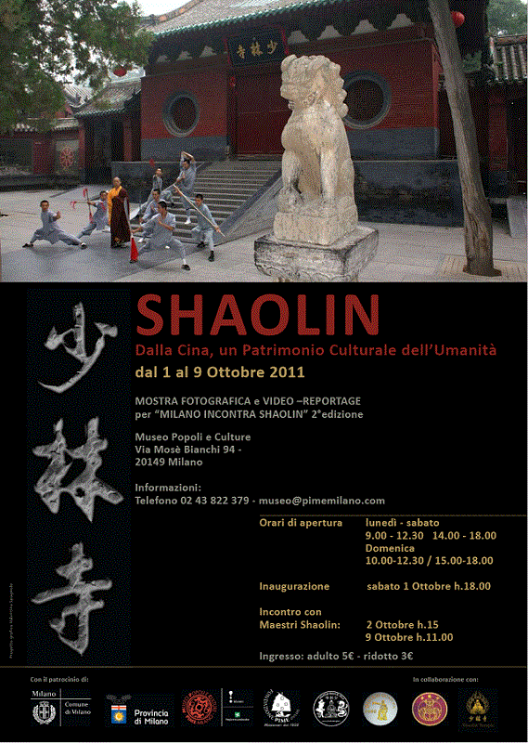

.

03 – Milano : INIZIO UFFICIALE ANNO ACCADEMICO 2011-2012 c/o Shaolin Temple Italy
.

05 Milano- c/o FONDAZIONE ITALIA-CINA (Palazzo Clerici- via Clerici 5): LABORATORIO di CALLIGRAFIA CINESE con il Maestro Silvio Ferragina

.

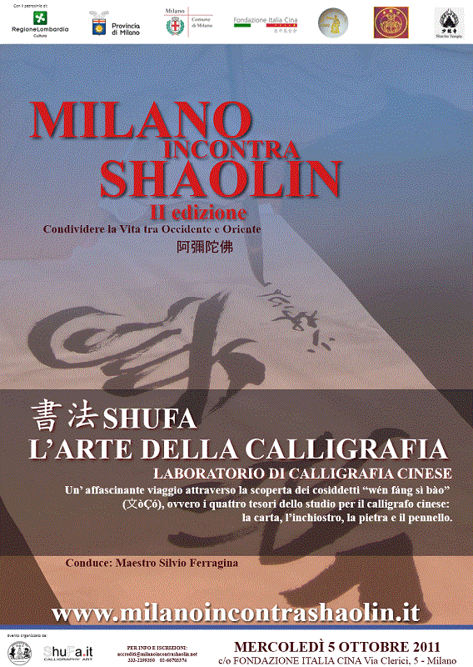

.

07 Vanzago – c/o BOSCO WWWF di Vanzago : SERATA di CULTURA SHAOLIN + ESIBIZIONE SHAOLIN a cura del Team di Esibizione di Shaolin Cultural Center of Milan

.

08 -Milan – c/o SHAOLIN TEMPLE ITALY (HeadQuarter- Milan) : OPEN SHAOLIN TRAINING CLASS + CENA VEGETARIANA + CINEFORUM SHAOLIN

.

.

15 – Milano : mattina-pomeriggio – c/o Sala Conferenze dell’ACQUARIO CIVICO di Milano : SYMPOSIUM EDUCATIVO -CULTURALE “LA DISCIPLINA AL SERVIZIO DELLO SPIRITO” (vedi PROGRAMMA) + sera -c/o TEATRO del PIME : SPETTACOLO SHAOLIN e YOUNG GUARDIANS (con ShiYanHu, Shaolin Quan Fa e il Movimento GUARDIANS OF THE UNIVERSE)

.

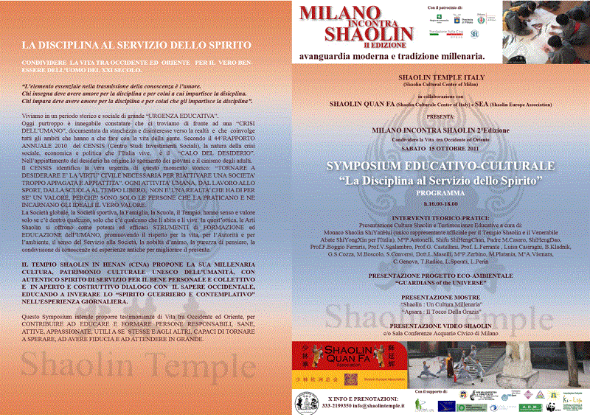

.

16 -Milano: mattina-pomeriggio – c/o MUSOKAN: STAGE SHAOLIN KUNG-FU e SANDA condotto da ShiYanHui (aperto a tutti gli interessati) + sera (c/o PALAZZO CLERICI ): PREMIERE ITALIANA di presentazione OPERE CARITATEVOLI DEL TEMPIO SHAOLIN con SERATA DI BENEFICENZA per raccolta fondi in favore dell’Orfanotrofio Shaolin.

.

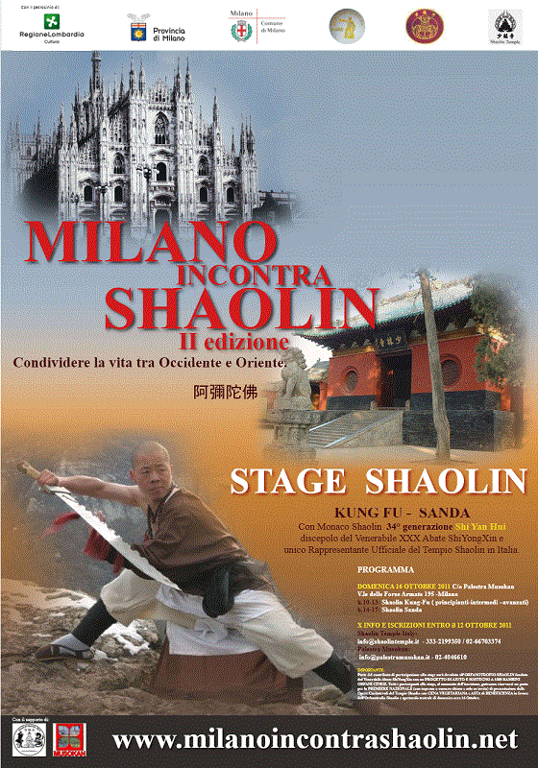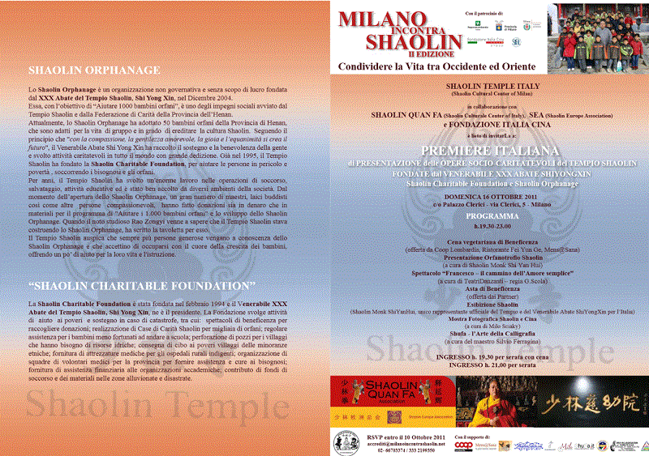

.

17- Vanzago: mattina - c/o BOSCO WWWF di Vanzago RIPRESE VIDEO-FOTOGRAFICHE SHAOLIN x “Progetto GUARDIANS of the UNIVERSE ITALIA“ in collaborazione con l’ideatore del Progetto, Mr.Bogdan Kladnik, Shaolin Temple Slovenia e Luisa Casiraghi . Pomeriggio/sera - c/o SHAOLIN TEMPLE ITALY : SHAOLIN MASTER CLASS con Monaco Shaolin ShiYanHui.

.

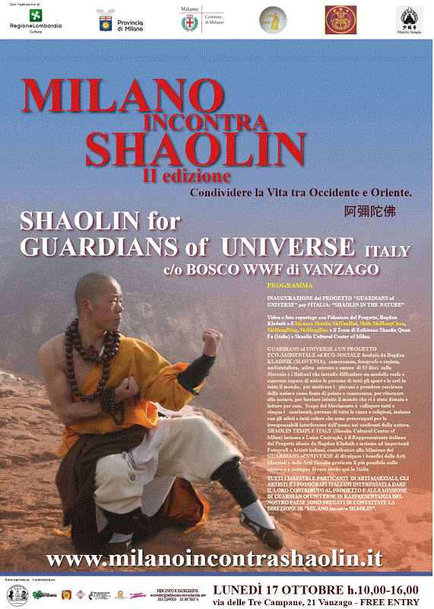

.

18-19 -Milano: c/o INTERNATIONAL SCHOOL OF MILAN (Partner del Centro Culturale Shaoli di Milano): SHAOLIN a SCUOLA : incontro con gli studenti ( dalle elementari al liceo) + pomeriggio – c/o SHAOLIN TEMPLE ITALY : SHAOLIN MASTER CLASS con Monaco Shaolin ShiYanHui.

.

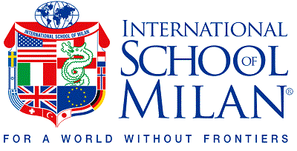

.

22-23 – Milano- c/o SUPERSTUDIOPIU’: PRESENTAZIONE MASSAGGIO SHAOLIN a cura di Shifu ShiHengChan e ShiHengDing c/o 32° CONGRESSO INTERNAZIONALE DI MEDICINA ESTETICA”LES NOUVELLES ESTHETIQUES“ organizzato da Nennella Santelli.

.



.

28-30- Marina di Massa Carrara- c/o COMPLESSO FIERISTICO CARRARAFIERE : SHAOLIN for “IL FESTIVAL DELL’ORIENTE ” : STAGE & EXHIBITION con Monaco Shaolin ShiYanHui e il Centro Culturale Shaolin di Milano.

.

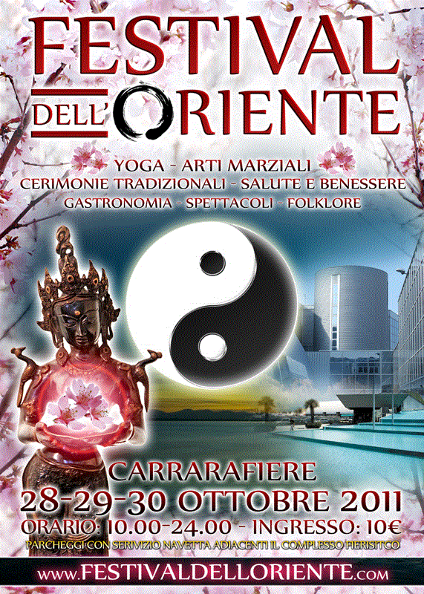

.

31 – Milano -c/o SHAOLIN TEMPLE ITALY : CERIMONIA PATRIARCH BODHIDHARMA BIRTHDAY presideduta da Shifu ShiHengChan e ShiHengDing

.

NOVEMBRE 2011

05 -Ornago c/o AUDITORIUM COMUNALE di ORNAGO: GIORNATA di CULTURA SHAOLIN : stage, conferenza, esibizione a cura di Shifu ShiHengChan. ShiHengDing e lo Shaolin Cultural Center of Milan
.

13 -Milano -c/o CENTRO CRESPI- MILANO SPORT: mattina-pomeriggio : STAGE SHAOLIN KUNG-FU + SANDA condotto da ShiYanHui (aperto a tutti gli interessati) + SHAOLIN for “CONVEGNO NAZIONALE S.I.A.F.: “La Relazione d’aiuto tra Scienza e Arte”: Relazione Magistrale dedicata alla Cultura Shaolin a cura di Shifu ShiHengChan + sera: c/o LANKARAMAYA BUDDHIST TEMPLE SRI LANKA in Milano: SANGA & INCONTRO CULTURALE : BUDDHISMO CHAN & THERAVADA.
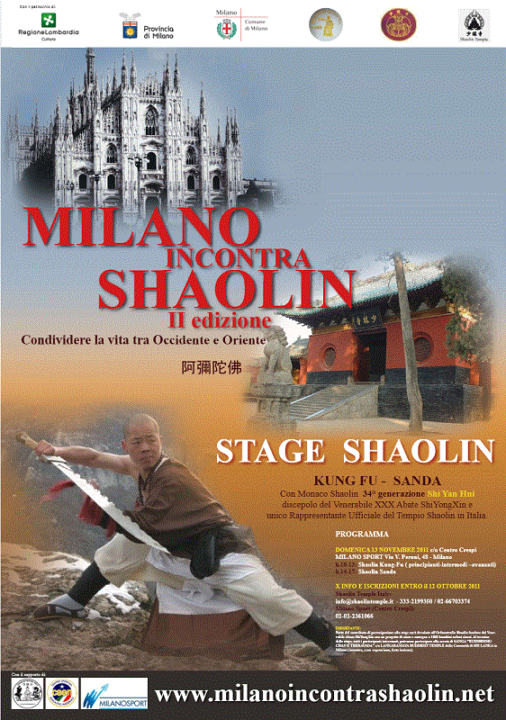
.

15 – Milano: c/o ISTITUTO CONFUCIO/ UNIVERSITA’ CATTOLICA S.CUORE di Milano h.17-18.30: INCONTRO/CONFERENZA SU SHAOLIN con gli Universitari a cura di Shaolin Monk ShiYanHui e Shifu ShiHengChan.
.


.

14-16- Milano : c/o INTERNATIONAL SCHOOL OF MONZA: SHAOLIN a SCUOLA : 2°incontro con gli studenti ( dalle elementari al liceo) + pomeriggio/sera – c/o SHAOLIN TEMPLE ITALY : SHAOLIN MASTER CLASS con Monaco Shaolin ShiYanHui

.

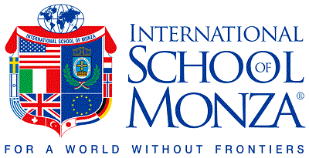

.

19 -Milano – c/o TEATRO FRANCO PARENTI : FORMAT EDUCATIVO “SHAOLIN EXCELLENCE COACHING” con Life Coach Giovanni Sebastiano Cozza, Ricercatrice FIDANS (Fondazione Internazionale per il sostegno della ricerca in Psichiatria) Marinella Boscolo, Coach Stefania Conversi, Shifu ShiHengChan, ShiHengDing e il Team di Esibizione di Shaolin Temple Italy.

.

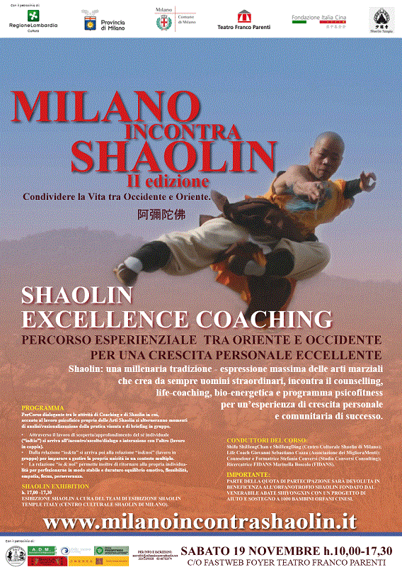

.

20 – Milano- c/o FUNAKOSHI CLUB : WORKSHOP ESPERIENZIALE: SHAOLIN for HEALTH ( Qi-gong e Chan Meditation) , VIVERE senza DOLORI e ECO-YOGA, lo YOGA del Metodo ECOLOGIA dell’ORGANISMO con Shifu ShiHengChan, Dott.Ferrante e Dott.Castellani.
.

23 NOVEMBRE – 4 DICEMBRE - Milano: c/o CASA DELLE CULTURE DEL MONDO della Provincia di Milano : MOSTRA FOTOGRAFICA: “SHAOLIN” e “IN GIOCO SUL SERIO” a cura di Shaolin Temple Italy e il Meeting di Rimini.

.

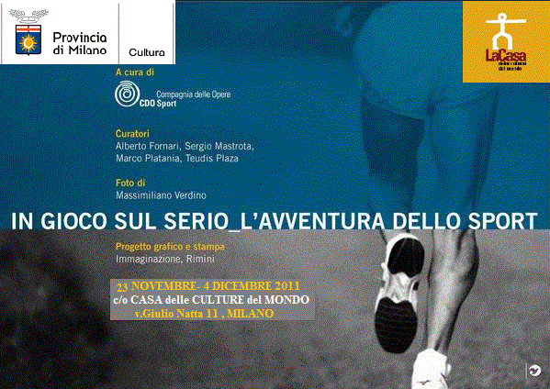

.

26-27 – Roma: c/o – TERME DI DIOCLEZIANO : SHAOLIN for “LE VIE DELLA SETA” – BIENNALE INTERNAZIONALE di CULTURA ROMA 2011-2012 : visita alla Mostra “Le Strade degli Dei” e alla sezione dedicata a Buddhismo e Cina realizzata da Studio Azzurro in collaborazione con Shaolin Cultural Center of Milan + SHAOLIN STAGE KUNG-FU + SANDA con il Monaco ShiYanHui.

.

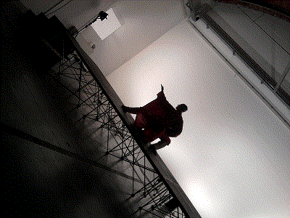

.

DICEMBRE 2011

03 Milano- c/o SHAOLIN TEMPLE ITALY: OPEN SHAOLIN TRAINING CLASS + CENA VEGETARIANA + CINEFORUM SHAOLIN

.

.

10 – Milano c/o Shaolin Temple Italy : SEMINARIO SHAOLIN TONG-ZI-GONG- Il Sutra del Cuore : Yoga e Meditazione dei Monaci Guerrieri

17 – Ornago c/o Centro Discipline Bio-Naturali Astera : 2° GIORNATA di CULTURA SHAOLIN a cura di Shifu ShiHengChan e ShiHengDing

22 – Milano c/o Shaolin Temple Italy: CENA VEGETARIANA CINESE di FINE ANNO 2011, CONSEGNA DEI DIPLOMI e CHIUSURA della Sede Centrale di Milano per la pausa natalizia.

28 Dicembre 2011-3 Gennaio 2012 – Piemonte – c/o Shaolin Temple Italy Branch : WINTER : SHAOLIN RETREAT & CAPODANNO 2012

.

GENNAIO 2012

.

21 – Milano c/o Shaolin Temple Italy : SEMINARIO SOUND MEDITATION: superare lo stress e potenziare la mente con la meditazione sonora

22- Milano c/o Shaolin Temple Italy : CENA INSIEME e FESTEGGIAMENTO CAPODANNO CINESE 2012 ( 23 gennaio)

28- Ornago c/o Centro Discipline Bio-Naturali Astera : 3° GIORNATA di CULTURA SHAOLIN a cura di Shifu ShiHengChan e ShiHengDing

.

FEBBRAIO 2012

.

11 - Milano c/o Shaolin Temple Italy : SEMINARIO SHAOLIN QI-GONG “SHAOLIN DAMO QI-GONG HUN-YUAN-GONG Il Qi-Gong del Mattino”: Purificazione e Riattivazione bio-energetica

18 – Ornago c/o Centro Discipline Bio-Naturali Astera : 4° GIORNATA di CULTURA SHAOLIN a cura di Shifu ShiHengChan e ShiHengDing

.

MARZO 2012

.

11 - Milano c/o Shaolin Temple Italy : SHAOLIN KUNG-FU & SANDA INTENSIVE STAGE con monaco Shaolin ShiYanHui

.

APRILE 2012

.

14 – Milano c/o Shaolin Temple Italy : SEMINARIO 扇子 SHĀN​ZI​ – Il Ventaglio del Taiji Forma 19

.

20-22 – Piemonte c/o Shaolin temple Italy Branch: PRIMAVERA: SHAOLIN SPRING RETREAT : Purificazione e Rigenerazione Bio-Energetica

.

MAGGIO 2012

.

22 - Milano c/o Shaolin Temple Italy : SEMINARIO 少林六字訣经 SHÀOLÍN LIÙ-ZÌ-JUÉ JĪNG “Il Qì-Gōng dei Sei Suoni Terapeutici”

.

GIUGNO 2012

.

10 - Milano c/o Shaolin Temple Italy : SHAOLIN KUNG-FU & SANDA INTENSIVE STAGE con monaco Shaolin ShiYanHui

.

LUGLIO 2012

.

4-15 - Milano c/o Shaolin Temple Italy : SHAOLIN SUMMER FREE ACADEMY 2012

.

7 - Milano c/o Shaolin Temple Italy : SHAOLIN QI-GONG Xi-Sui-Jing per il controllo dell’energia sessuale

.

23-28 – Piemonte c/o Shaolin Temple Italy Branch: ESTATE: SHAOLIN INTENSIVE SUMMER CAMPUS : Allenamento intensivo Shaolin (Arti esterne/interne) e Scuola di Cucina Naturale Vegetariana Ph

.

AGOSTO 2012

.

30 Luglio-25 Agosto – ospiti dell’Abate e dei Monaci all’interno del Tempio Shaolin in Henan- China: ESTATE : “2° SOGGIORNO ESPERIENZA nel MONDO SHAOLIN, PATRIMONIO MONDIALE dell’UMANITÀ e VIAGGIO nella CULTURA TRADIZIONALE della CINA”: Allenamento intensivo Shaolin Kung-Fu, Meditazione e Buddhismo Chan, Medicina Tradizionale Cinese dei Monaci Shaolin . (Shifu accompagnatore : ShiHengDing )

.

SETTEMBRE 2012

03 – Milano : Dopo la pausa estiva dei corsi accademici in città , RIAPERTURA del Centro Culturale Shaolin di Milano SHAOLIN TEMPLE ITALY. La segreteria è aperta per tutte le info e richieste dalle h.10 alle h.20. Sono possibili colloqui e incontri con i Maestri, Shifu ShiHengChan e ShiHengDing (su prenotazione) . 333-2199350
.

.

10-30 : Milano : SHAOLIN TEMPLE ITALY FREE WEEK ACADEMY: 3 settimane di prova gratuita per approfondire i corsi e PerCorsi Shaolin di proprio interesse c/o Shaolin Temple Italy

.

.

16- Milano : SHAOLIN TEMPLE ITALY OPEN DAY : h.10-18 : giornata di presentazione corsi e Percorsi Shaolin Anno Accademico 2011-2012 c/o Shaolin Temple Italy

.

.

OTTOBRE 2012

01 – Milano : INIZIO UFFICIALE ANNO ACCADEMICO 2011-2012 c/o Shaolin Temple Italy

1 Ottobre – 9 Dicembre Milano e Provincia – Regione Lombardia – MILANO INCONTRA SHAOLIN 3°Edizione : manifestazione internazionale patrocinata da Comune e Provincia di Milano, Regione Lombardia, in collaborazione con il Tempio Shaolin e oltre 60 Partner nazionali e internazionali: conferenze, cerimonie, stage, esibizioni dedicati alla Cultura Shaolin, aperti a tutti la cittadinanza.
.

DICEMBRE 2012

22 – Milano c/o Shaolin Temple Italy: CENA VEGETARIANA CINESE di FINE ANNO 2012 , CONSEGNA DEI DIPLOMI e CHIUSURA della Sede Centrale di Milano per la pausa natalizia.

28 Dicembre 2011-3 Gennaio 2013 – Piemonte – c/o Shaolin Temple Italy Branch : WINTER : SHAOLIN RETREAT & CAPODANNO 2013

X INFO:
02-66703374 – 333-2199350 – info@shaolintemple.it

